Praktik
- Menjalankan R
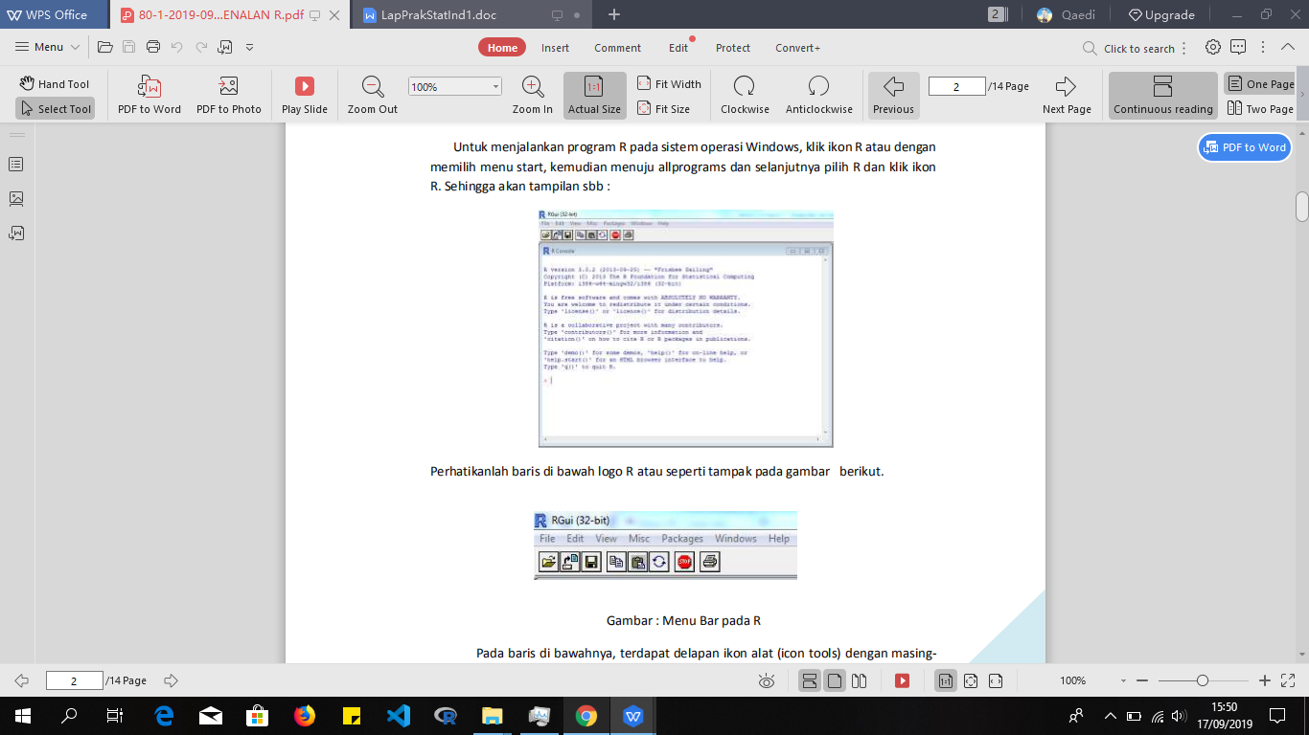

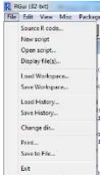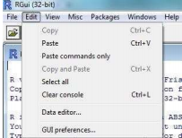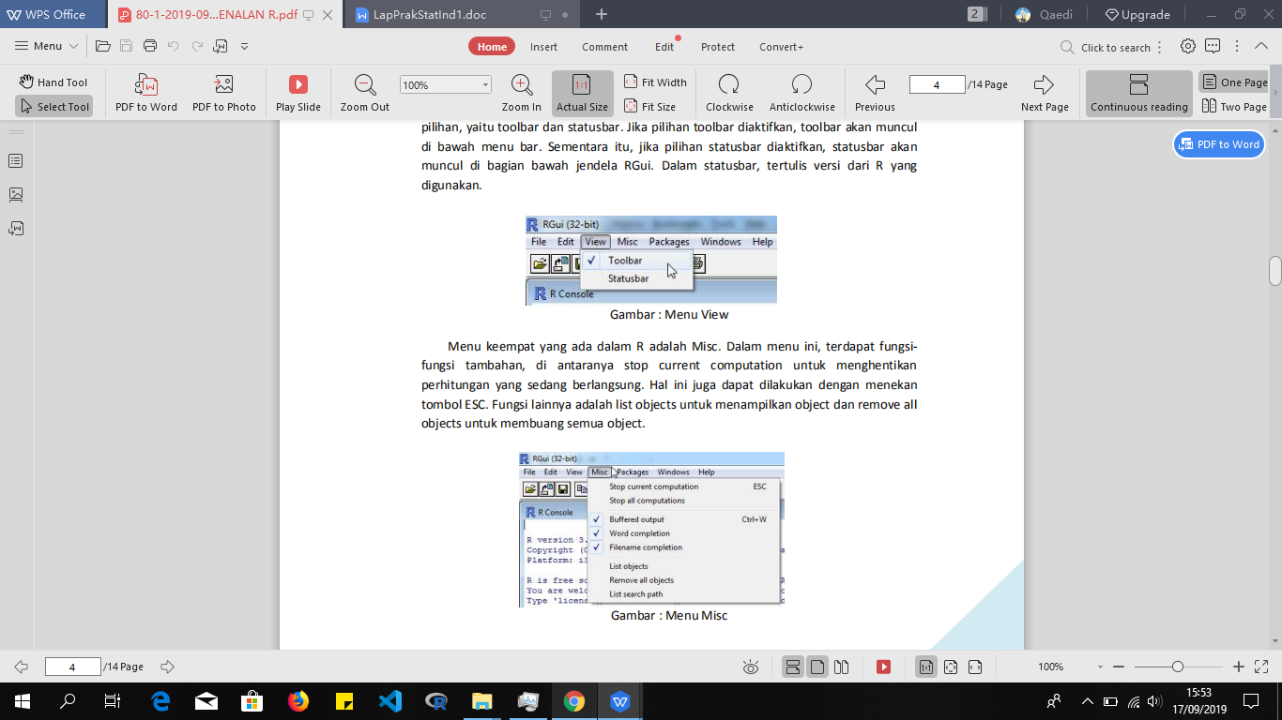

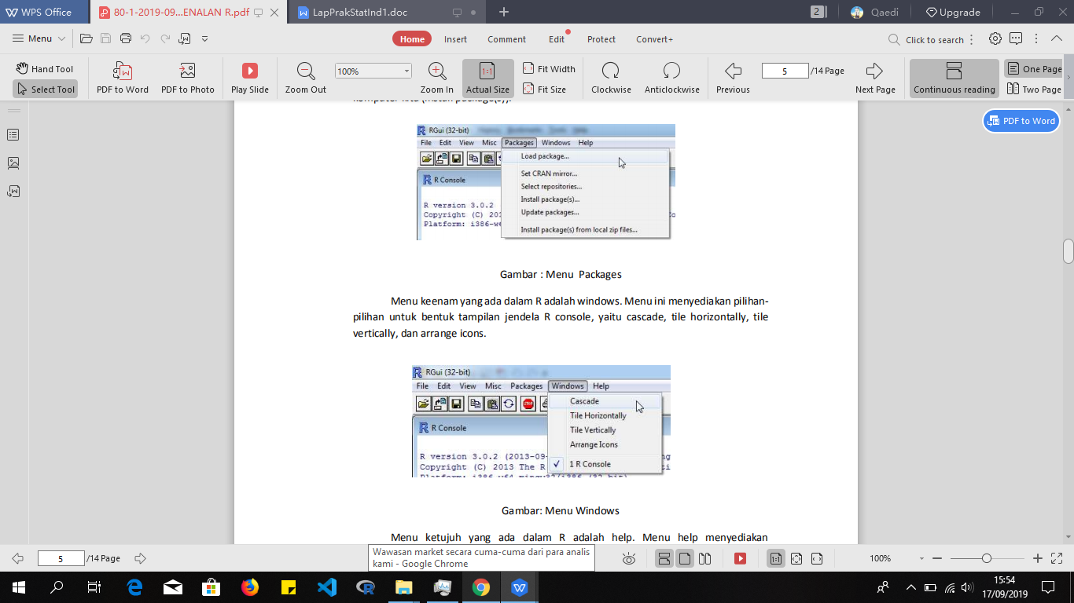

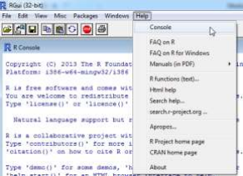
- Latihan
- Sebutkan menu di jendela window R Gui jelaskan fungsinya
- File : Digunakan untuk mengatur segala sesuatu yang berususan dengan file yang akan dibuka, diubah, disimpan dan dicetak.
- Edit : Digunakan untuk pengaturan isi R console, seperti menyalin pernyataan atau sintaks R (copy dan paste), membersihkan jendela R Console (clear console), dan pengaturan GUI (GUI preferences).
- View : Dalam menu view, terdapat dua pilihan, yaitu toolbar dan statusbar. Jika pilihan toolbar diaktifkan, toolbar akan muncul di bawah menu bar. Sementara itu, jika pilihan statusbar diaktifkan, statusbar akan muncul di bagian bawah jendela RGui. Dalam statusbar, tertulis versi dari R yang digunakan.
- Misc : Dalam menu ini, terdapat fungsifungsi tambahan, di antaranya stop current computation untuk menghentikan perhitungan yang sedang berlangsung. Hal ini juga dapat dilakukan dengan menekan tombol ESC. Fungsi lainnya adalah list objects untuk menampilkan object dan remove all objects untuk membuang semua object.
- Packages :berisi fungsifungsi untuk menambahkan paket statistik dan paket lainnya (load package), mengatur CRAN mirror (set CRAN mirror), memilih repository tempat penyimpanan paket (select repositories), instalasi paket (install package(s)), dan memperbarui paket (update packages). Di samping itu, dapat menginstalasi paket dari file zip yang disimpan dalam komputer kita (install package(s)).
- Windows : Menu ini menyediakan pilihanpilihan untuk bentuk tampilan jendela R console, yaitu cascade, tile horizontally, tile vertically, dan arrange icons.
- Help : Menu help menyediakan pertanyaan yang sering diajukan tentang R (FAQ), panduan (manual) dalam format PDF, bantuan untuk penjelasan fungsi-fungsi dalam R, tautan ke website R Project dan CRAN, serta informasi mengenai versi R yang digunakan (about).

- Sebutkan sub menu file dalam window R Gui jelaskan fungsinya
- Source R code berfungsi menjalankan program yang telah dibuat terlebih dahulu. Program disimpan dalam file dengan format.R, misalnya pembayaran.R.
- New script berfungsi memulai menulis program R atau script yang baru.
- Open script berfungsi membuka program R yang sebelumnya telah ditulis dan disimpan.
- Display file(s) berfungsi memperlihatkan daftar files yang ada dalam suatu directory atau folder.
- Load workspace berfungsi memasukkan data dari tempat penyimpanannya di dalam hard disk ke dalam memori untuk diolah. Dalam hal ini, data disimpan dalam file yang diberi nama ekstensi.Rdata.
- Save workspace berfungsi menyimpan data yang ada dalam memori ke dalam hard disk atau media penyimpanan lainnya. File tempat penyimpanan akan diberi nama ekstensi .Rdata.
- Change dir berfungsi mengganti direktori kerja (tempat kerja).
- Print berfungsi mencetak apa saja yang tersimpan dalam workspace/R console (ruang kerja yang tampak dalam layar monitor) ke printer.
- Save to file berfungsi menyimpan segala sesuatu yang ada dalam workspace/R console (ruang kerja yang tampak dalam layar monitor) ke dalam suatu file teks. Nama file tempat penyimpanan mempunyai ekstensi .txt .
- Exit untuk mengakhiri atau menutup program R.

- Sebutkan 5 contoh shortcut yang ada dalam R dan jelaskan fungsinya
- Ctrl+L : Menghapus screen atau clear screen
- Ctrl+S : Menyimpan perintah yang ditulis (script) dalam jendela untitled-R editor
- Crtl+R : Menjalankan perintah yang tertulis
- Ctrl+C : Menyalin teks yang diseleksi
- Ctrl+V : Mem-paste teks yang disalin

Tugas
Pilihlah satu jawaban yang paling tepat!
- R merupakan perangkat lunak yang masuk kategori open source. Itu artinya sumber programnya terdistribusi secara ….
- terbatas
- terbuka dan gratis
- di bawah lisensi
- dengan ketentuan hak cipta
- Dalam menu file pada Window RGui, sub menu Source R code berfungsi untuk ….
- menjalankan script yang sedang ditulis
- memulai atau menulis program atau script R yang baru
- menjalankan program yang telah dibuat terlebih dahulu
- memperlihatkan daftar file yang ada dalam directory atau file
- Program disimpan dalam file dengan format
a. .txt b. .R c. .Rdata d. .xls
- Save workspace berfungsi menyimpan data yang ada dalam memori ke dalam hard disk atau media penyimpanan lainnya. File akan diberi nama ekstensi 13 a. .txt b. .R c. .Rdata d. .xls
- Save to file berfungsi menyimpan segala sesuatu yang ada dalam workspace/R console (ruang kerja yang tampak dalam layar monitor) ke dalam suatu file. Nama file tempat penyimpanan mempunyai ekstensi
- .txt
- .R
- .Rdata
- .xls
- Untuk menjalankan atau eksekusi script yang telah ditulis dalam R editor, tombol yang ditekan adalah ....
- ctrl-R
- ctrl-S
- clrl-L
- clrl-C
- Untuk menyimpan script yang telah ditulis dalam R editor, tombol yang ditekan adalah
- ctrl-R
- ctrl-S
- clrl-L
- clrl-C
- Untuk membersihkan R Console menggunakan shortcut
a. ctrl-R b. ctrl-S c. clrl-L d. clrl-C
- Menu yang digunakan untuk mendapatkan informasi mengenai R
a. Windows b. File c. Package d. Help
- Pengaturan tampilan layar dari R Console dapat dilakukan pada menu
a. Windows b. File c. Package d. Help

